



**信息学院软件工程系**

**《JAVA程序设计》实验报告**

实验四

**姓名：陈澄**

**学号：32420212202930**

**学院：信息学院**

**专业：软件工程专业**

**完成时间：2023.3.23**

**一、实验目的及要求**

* 熟悉枚举
* 熟悉继承

**二、实验题目及实现过程**

题目1：设计程序，具备以下功能（要求用到继承）

* 1. 学生分本科生（学号、姓名、班级）和研究生（学号、姓名、班级、导师）两种；
  2. 课程（编号、课程名、学分）分必修和选修两种；
  3. 创建4个学生信息（2个本科生，2个研究生）
  4. 创建4门课程信息（2门必修，2门选修）
  5. 自动选课部分：为每个学生自动选修所有必修课；
  6. 秘书手动选课部分：为每个同学选修1-2门选修课；
  7. 打印出每个学生的选课信息

1. 实验环境（集成开发环境、jdk版本、字符编码等）

集成开发环境：Intellij IDEA

jdk版本：17.0.5

字符编码：ASCII

1. 实现过程（本部分为主要评分依据，请描述解题思路，比如总共设计几个类，各个类的用途、成员、主要方法等及其之间调用关系等）
2. 创建学生类，包含学号，姓名，班级三个基本参数，一个int型参数course_num用于储存学生已选课程数目，一个Course数组型参数用于储存学生已选课程，创建本科生类为学生类的子类，创建研究生类为学生类的子类，多包含一个导师参数。

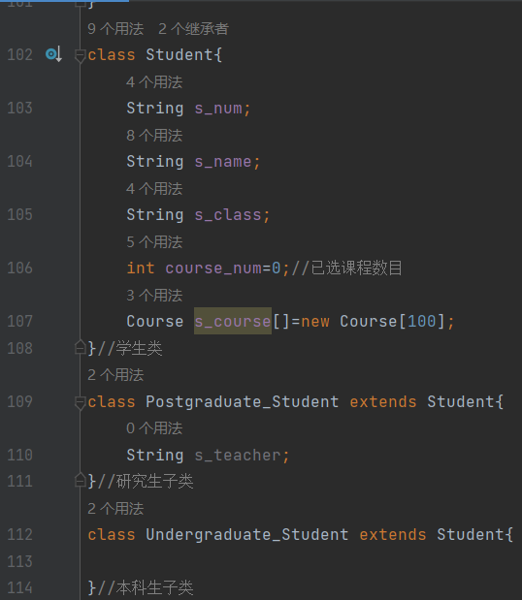

1. 创建一个课程类，包含编号，课程名，学分三个参数，创建必修课和选修课两个类作为课程类的子类。

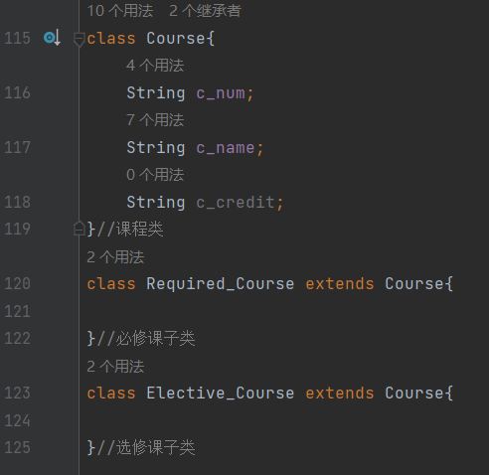

1. 创建选课方法，形参有一个学生参数和一个课程参数。

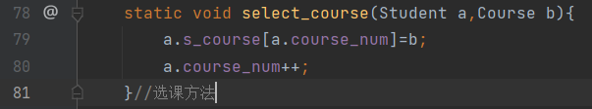

1. 创建自动选课方法，输入一个学生类数组，一个课程类数组，和两个int型数据，为指定数目的学生全部选上指定数目的课程。

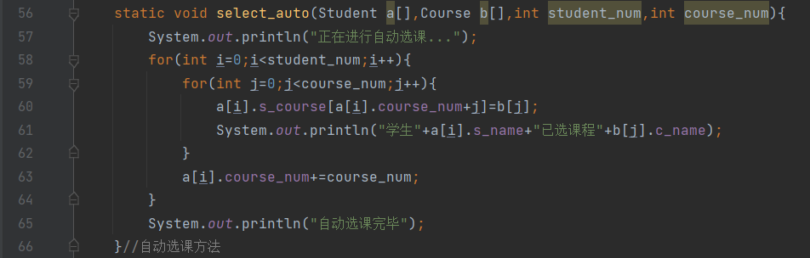

1. 创建手动选课方法，输入一个学生类数组，一个课程类数组，根据用户输入为指定的学生选择指定的课程。其中调用选课方法。

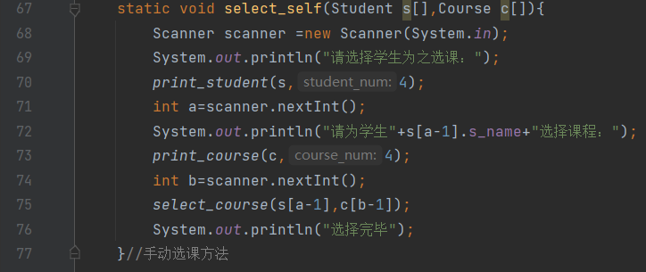

1. 创建输出所有学生已选上的所有课程的方法，用于最终输出

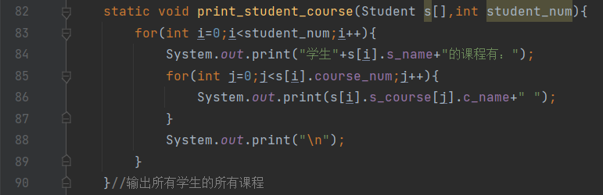

1. 通过while(true)和switch语句创建一个指令操作系统。

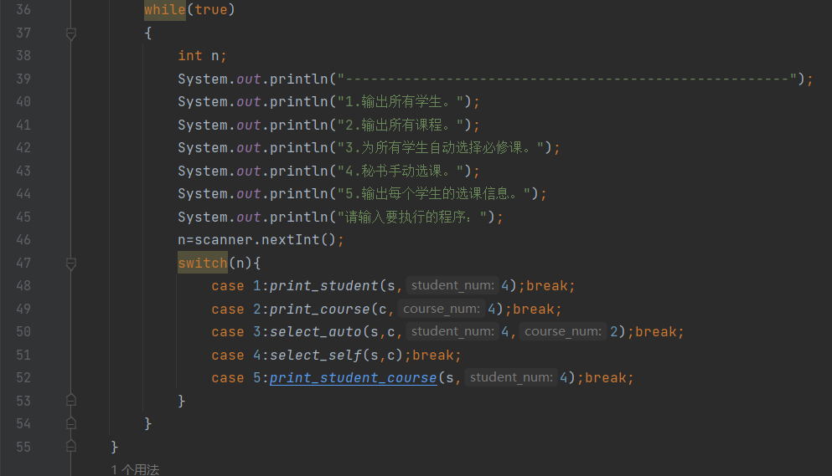

1. 根据要求创建四个学生信息，两个本科生，两个研究生；四个课程信息，两个选修，两个必修。

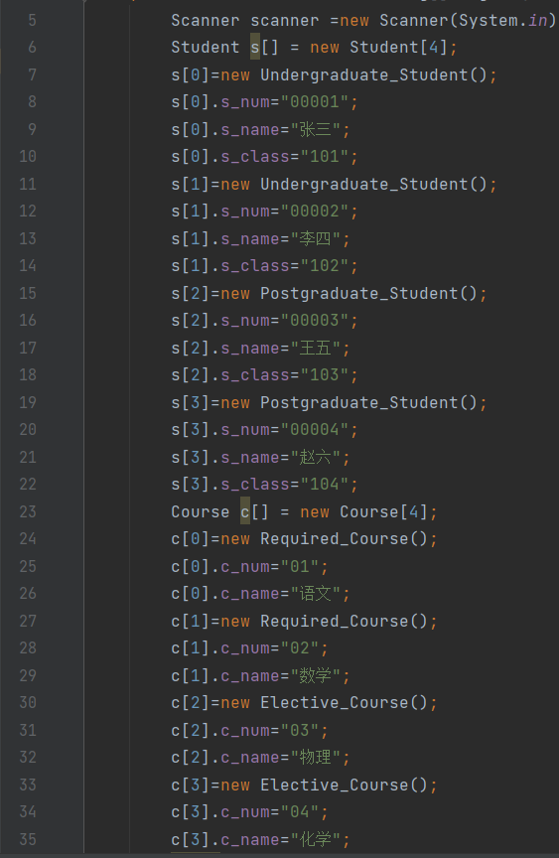

1. 过程截图（本部分为主要评分依据，一张全屏截图（必须）、若干运行结果展示图（可选），主要代码（可选））

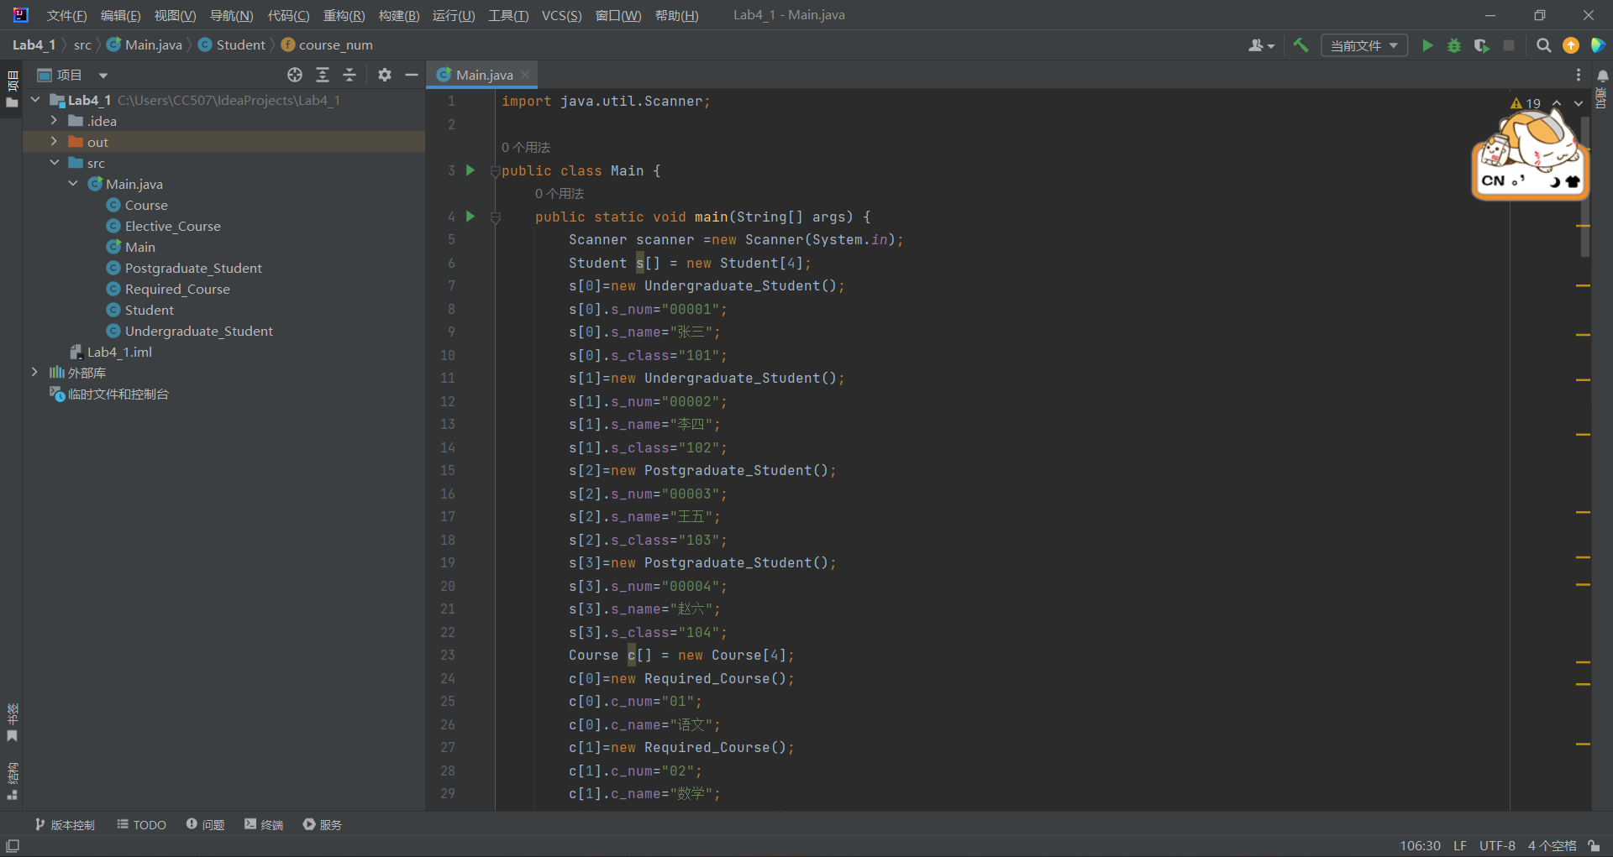

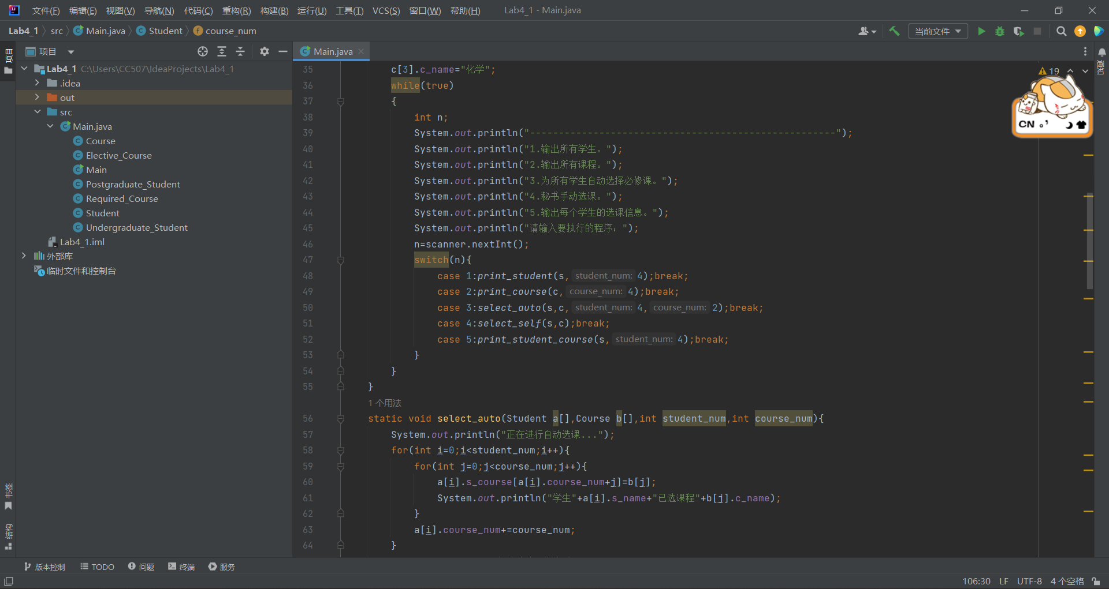

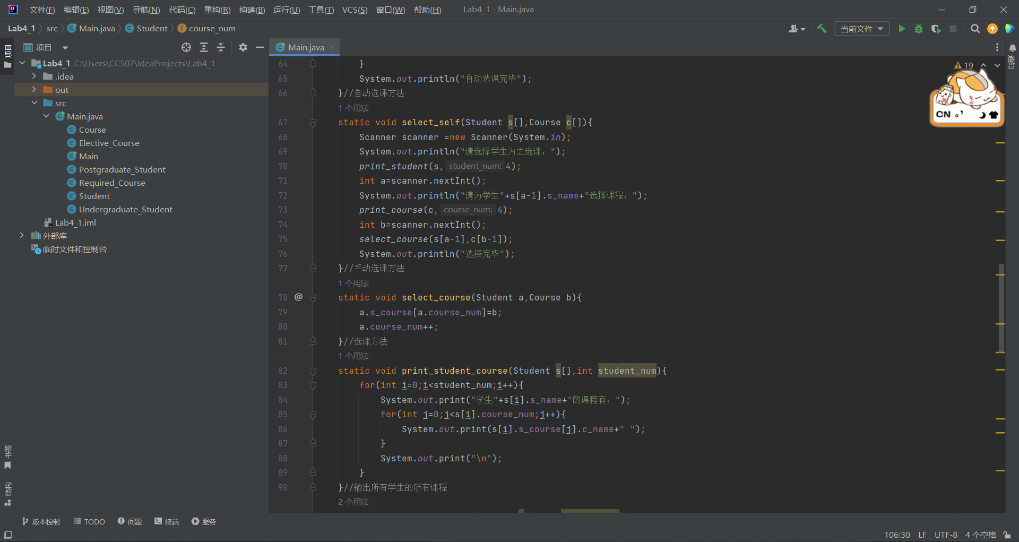

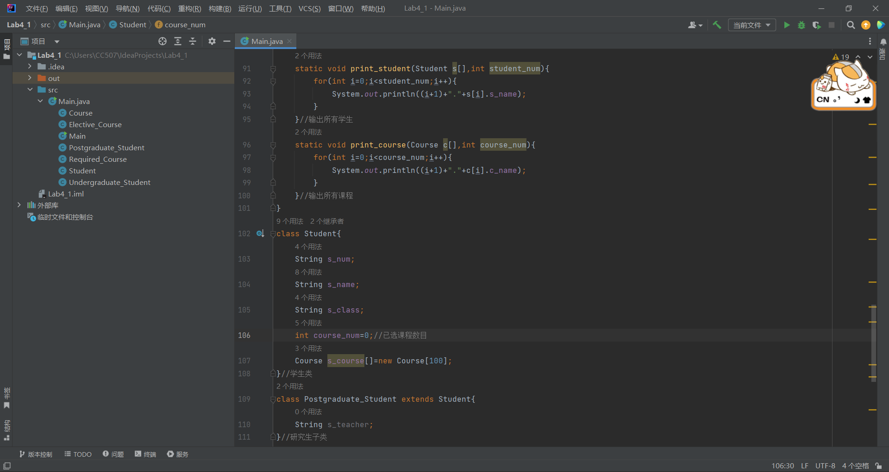

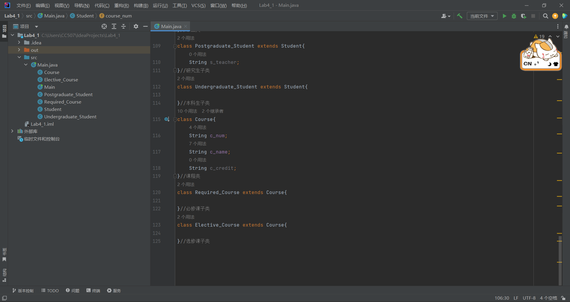

运行演示：

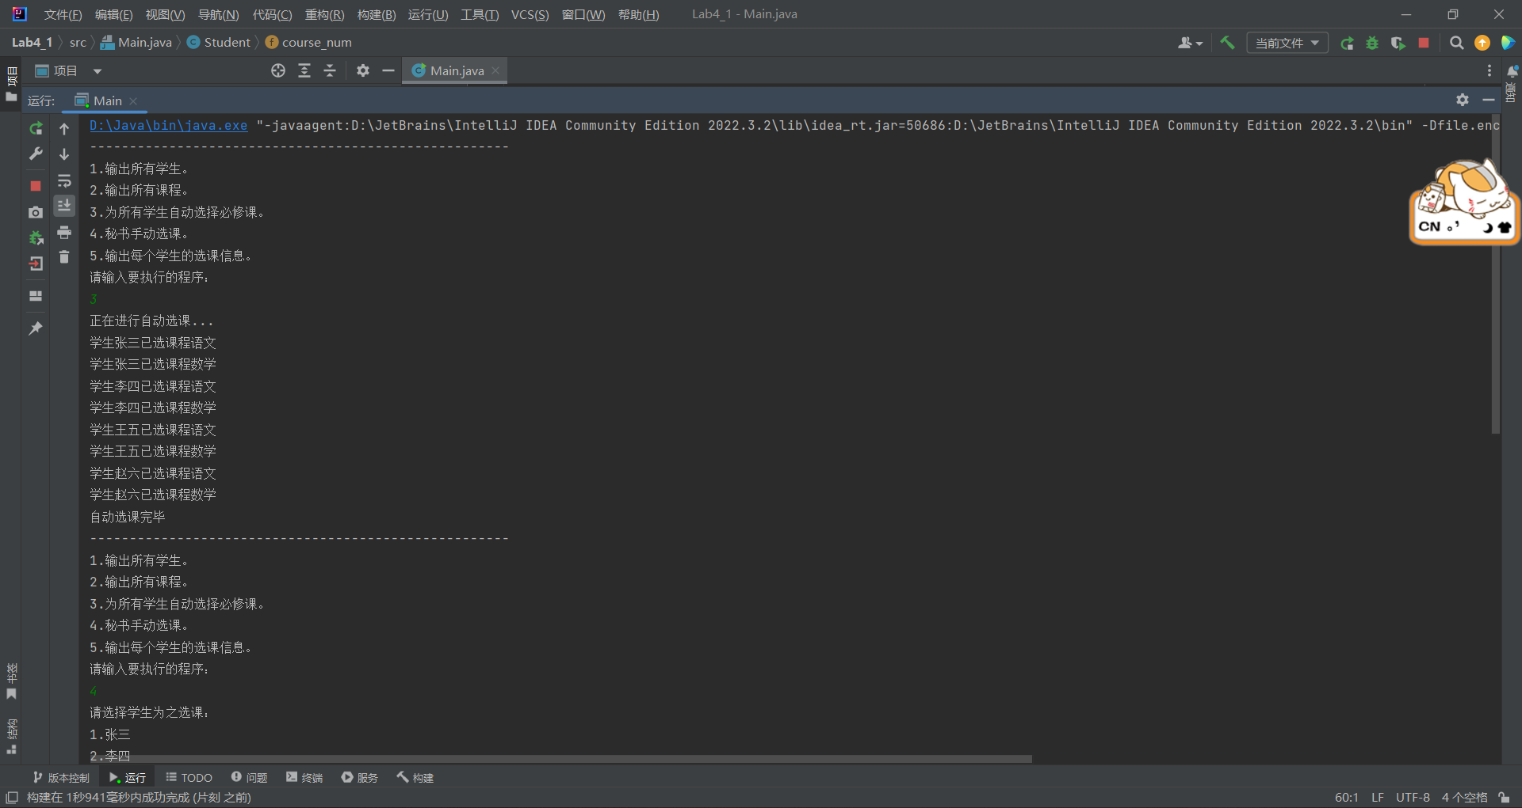

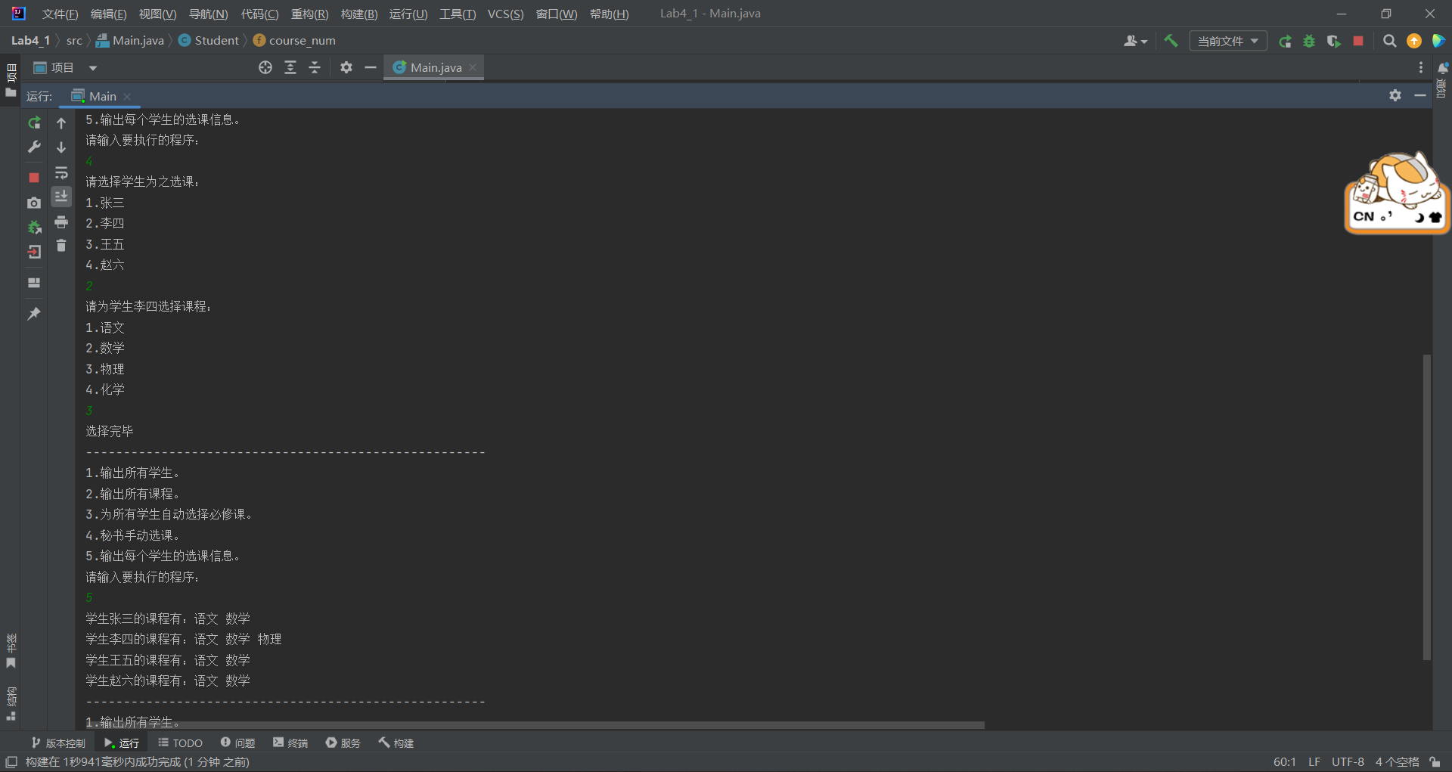

题目2：写一个有理数类，相关属性和方法要求如下图。

写一个测试类，创建两个有理数对象，输出两个有理数的加、减、乘、除结果。

（一）实验环境（集成开发环境、jdk版本、字符编码等）

集成开发环境：Intellij IDEA

jdk版本：17.0.5

字符编码：ASCII

（二）实现过程（本部分为主要评分依据，请描述解题思路，比如总共设计几个类，各个类的用途、成员、主要方法等及其之间调用关系等）

1.创建Rational方法继承于Number并与Comparable接口，其中包含两个long型参数denominator分母以及numerator分子。

2.创建gcd方法，形参为两个long型变量，用于计算两个数的最大公约数，返回long型。

3.创建Rational方法，无参数，返回一个分子为0分母为1的Rational变量。创建Rational方法，包含两个参数，根据两个参数调用gcd函数计算其最大公约数，并分别除以该数，以使得该有理数一定表现为最简分式，返回Rational变量，其中若分母指定为0则报错。

4.创建getNumerator和getDenominator方法分别返回该Rational的分子的分母（long型）。

5.创建add方法，形参为一个Rational变量，用于将原Rational变量加上指定Rational变量并返回，返回时调用Rational方法以化简该分式。减法与乘法都与之类似，除法会新增加一个分母不为0的判定。

6.创建一个toString方法用于将Rational变量转化为String型便于阅读。

7.重写五个相关方法（由于继承Number以及接口Comparable需要）。

8.在主函数中测试该有理数类，创建两个有理数a,b，用有理数c储存结果并输出。

（三）过程截图（本部分为主要评分依据，一张全屏截图（必须）、若干运行结果展示图（可选），主要代码（可选））

代码如下：

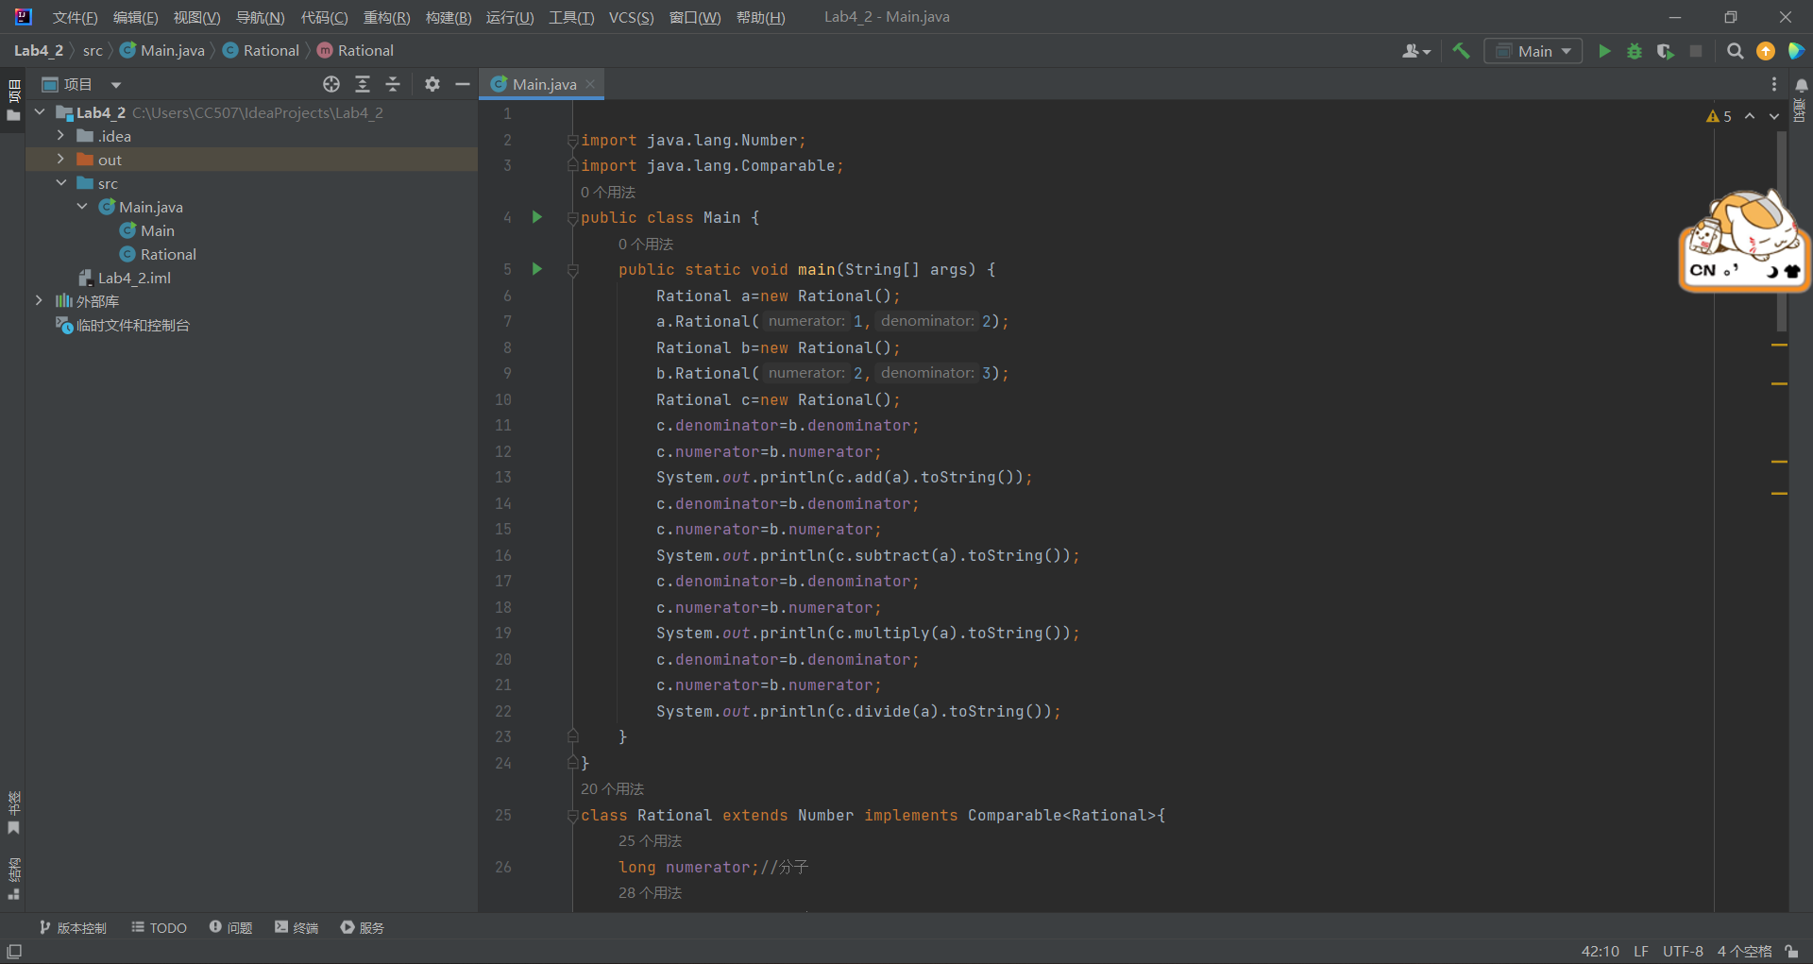

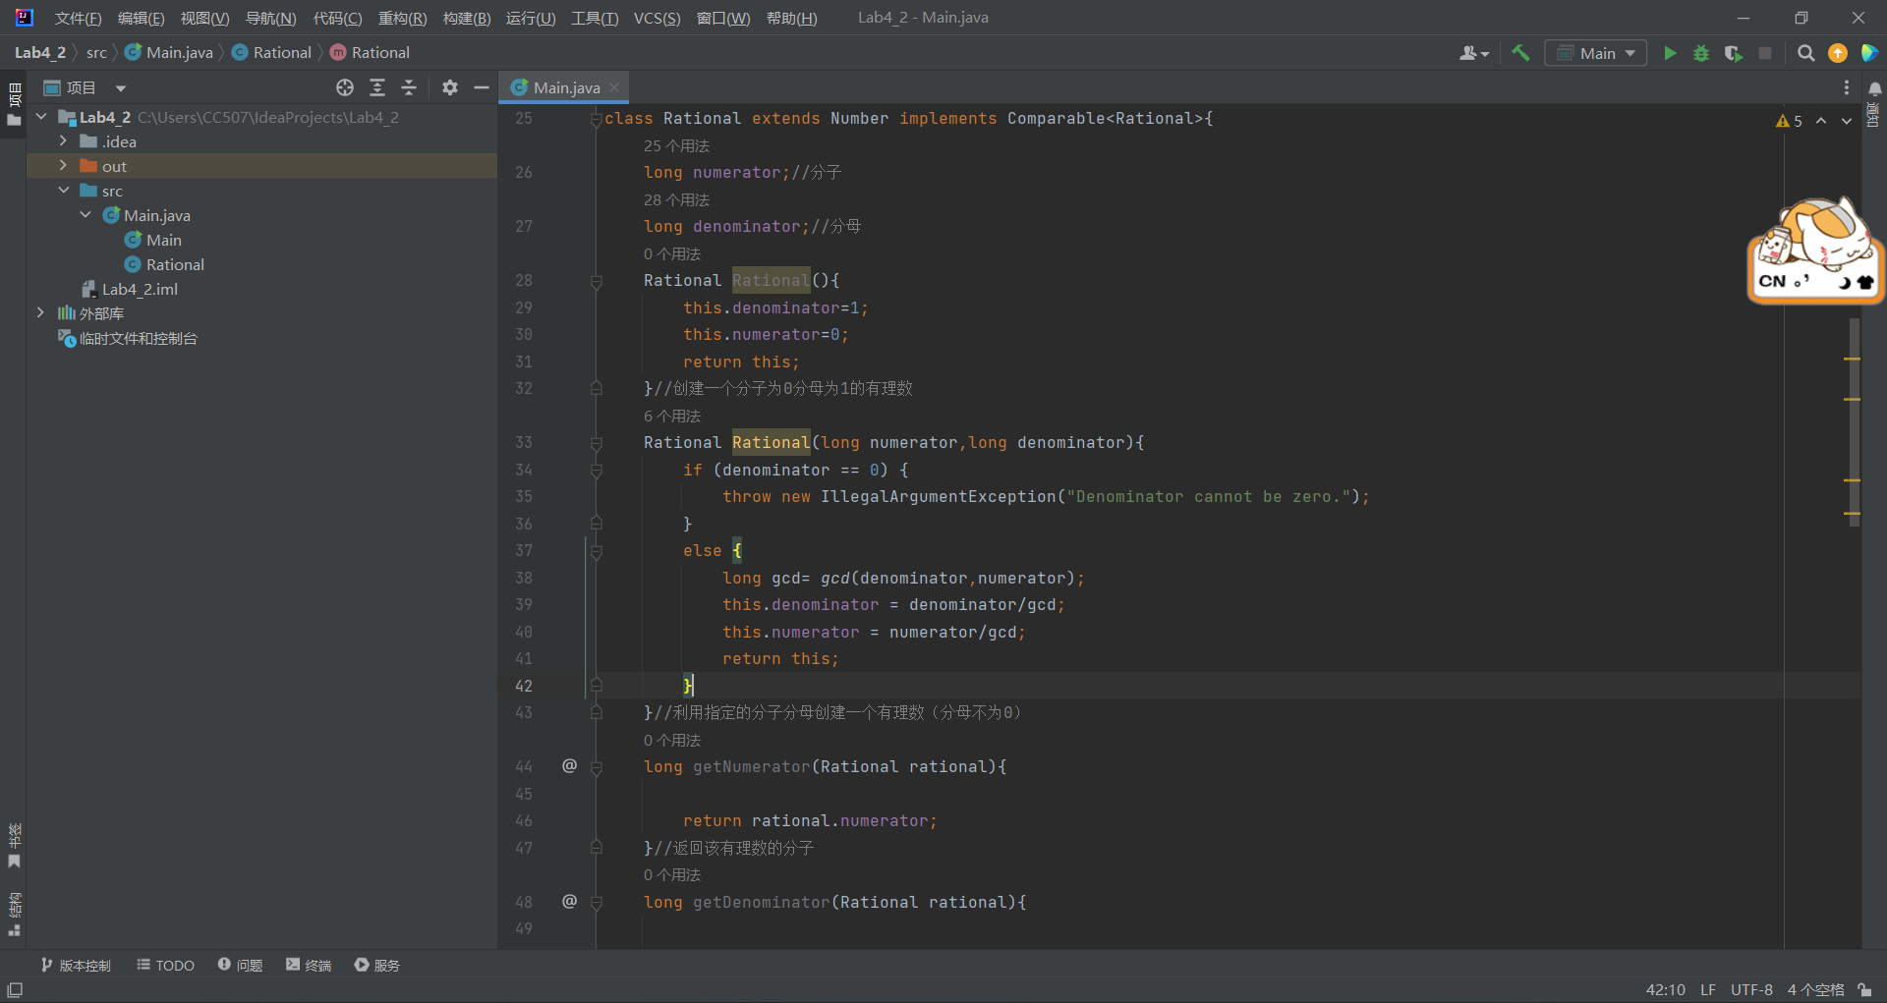

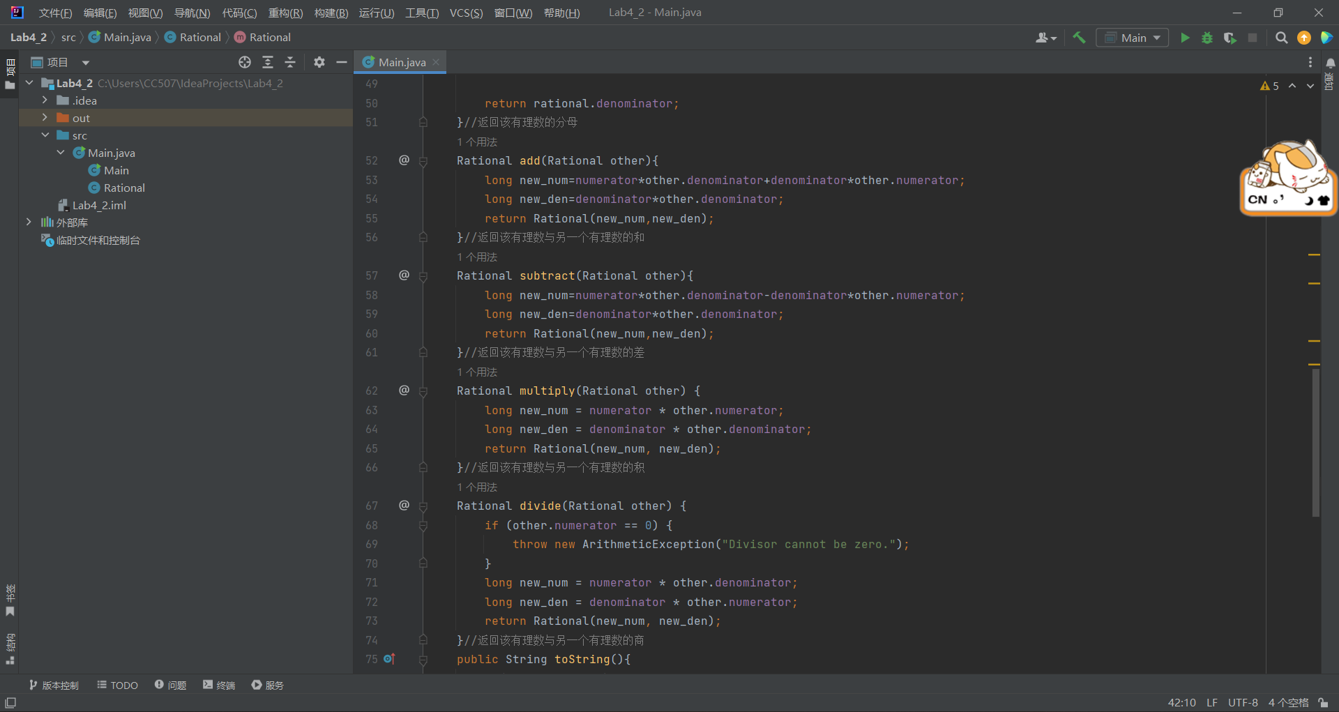

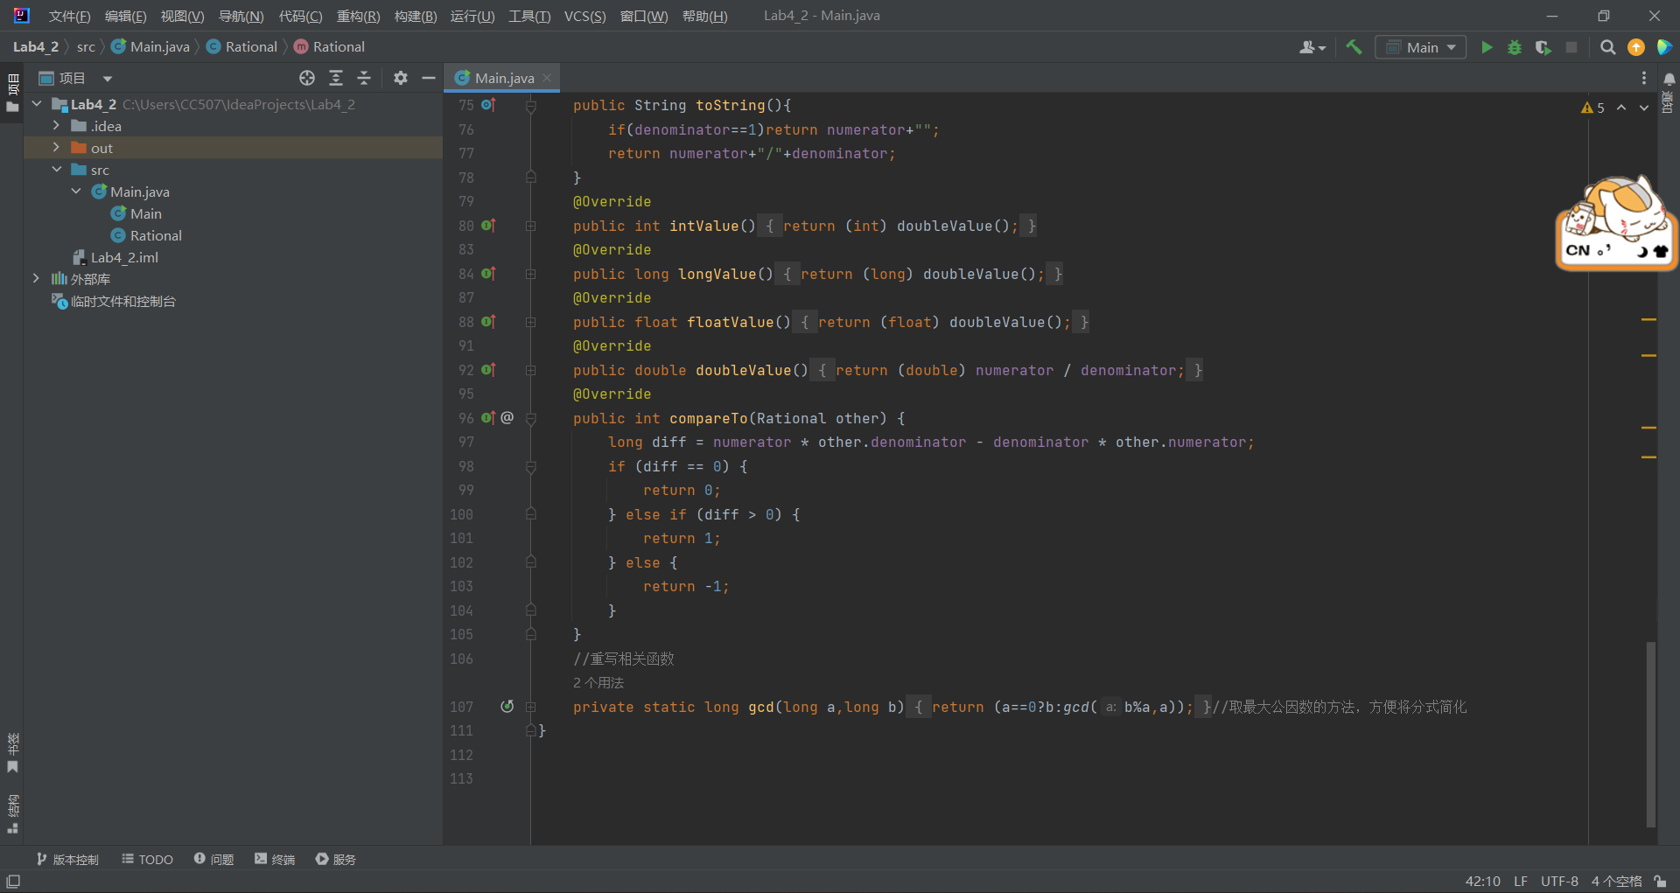

运行演示：

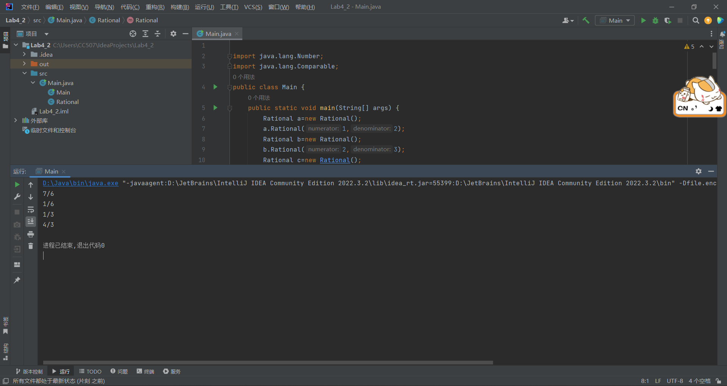

题目3：请你实现一个基础图形类Graph，然后实现三角形类Triangle和矩形类Rectangle，继承自Graph。根据输入的边数实现不同的对象，并计算面积。

输入格式：

一行，一个整数n，表示图形个数。

n行，每行是用空格隔开的整数。

输出格式：

n行，每行是一个图形的面积。

输入样例：

2

5 5

6 6 6

输出样例：

25

15

（一）实验环境（集成开发环境、jdk版本、字符编码等）

集成开发环境：Intellij IDEA

jdk版本：17.0.5

字符编码：ASCII

（二）实现过程（本部分为主要评分依据，请描述解题思路，比如总共设计几个类，各个类的用途、成员、主要方法等及其之间调用关系等）

1.创建一个Graph类，不含任何参数，包含一个方法area用于计算面积，此处直接返回int型的0。创建一个Triangle类作为Graph的子类，包含三个int型参数a,b,c，重写area方法运用海伦公式计算三角形面积。创建一个Rectangle类作为Graph的子类，包含两个int型参数height,width，重写area方法直接返回两者的乘积。

2.主函数：创建一个int型的n用于读取第一个数据，即图形个数，此后进行n次循环，用String型的line读取一行数据，用其下的split方法去除空格和回车，并转化为字符串数组，再讲该字符串数组转化为整形数组，此时该数组即为每行输入的数据。将数组根据不同长度分别处理即可。

（三）过程截图（本部分为主要评分依据，一张全屏截图（必须）、若干运行结果展示图（可选），主要代码（可选））

代码如下：

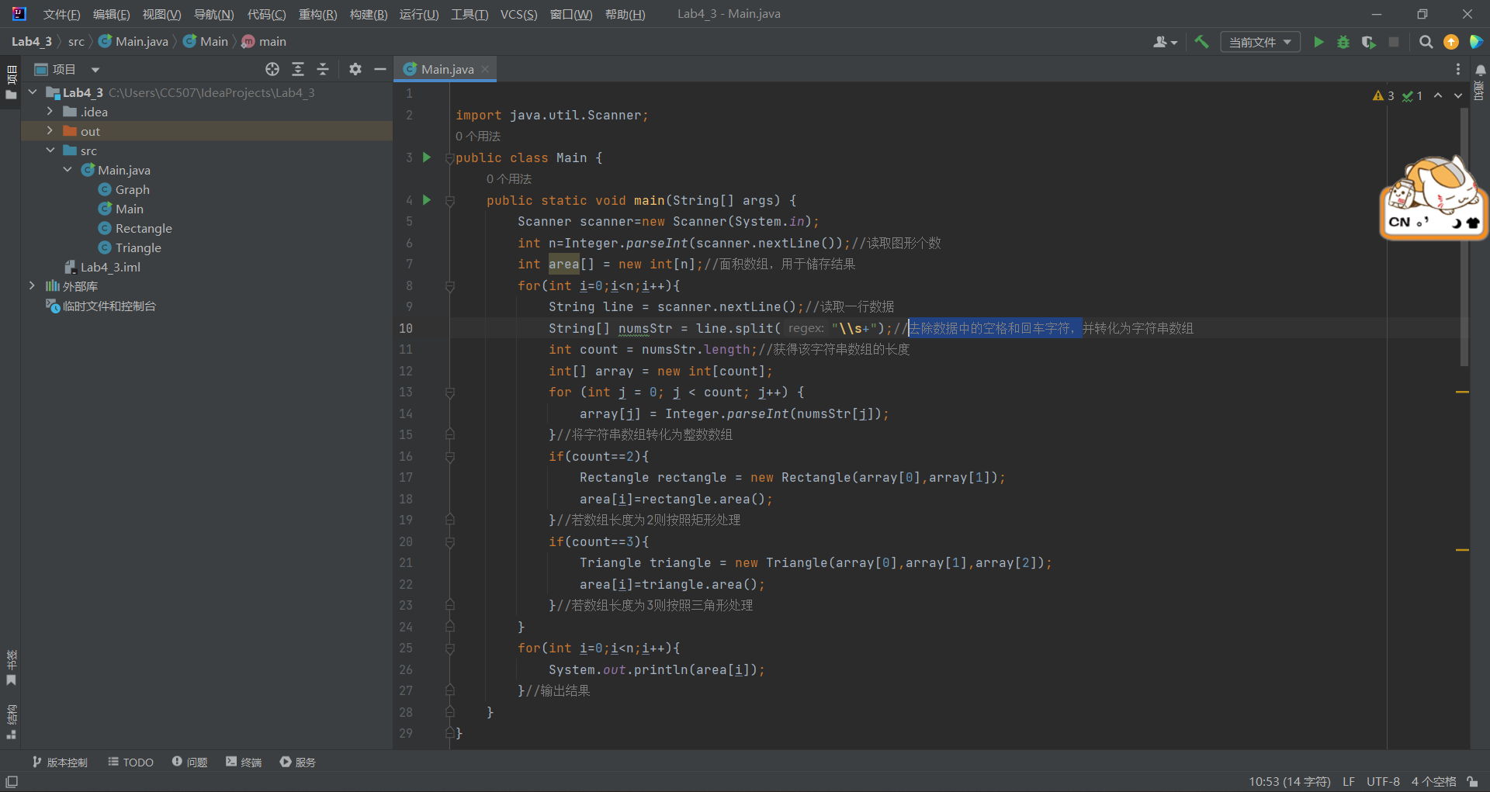

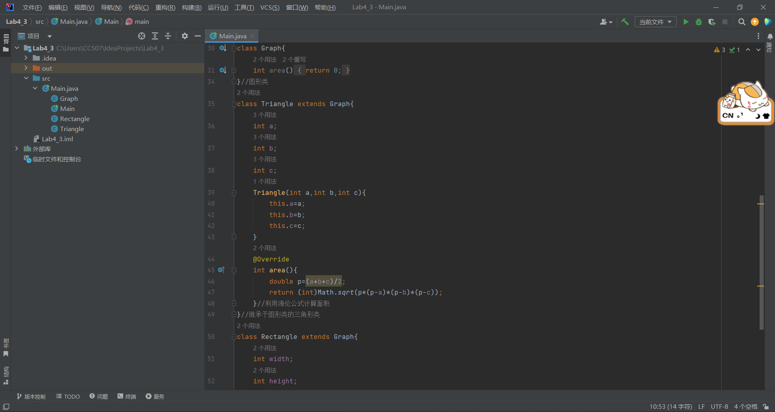

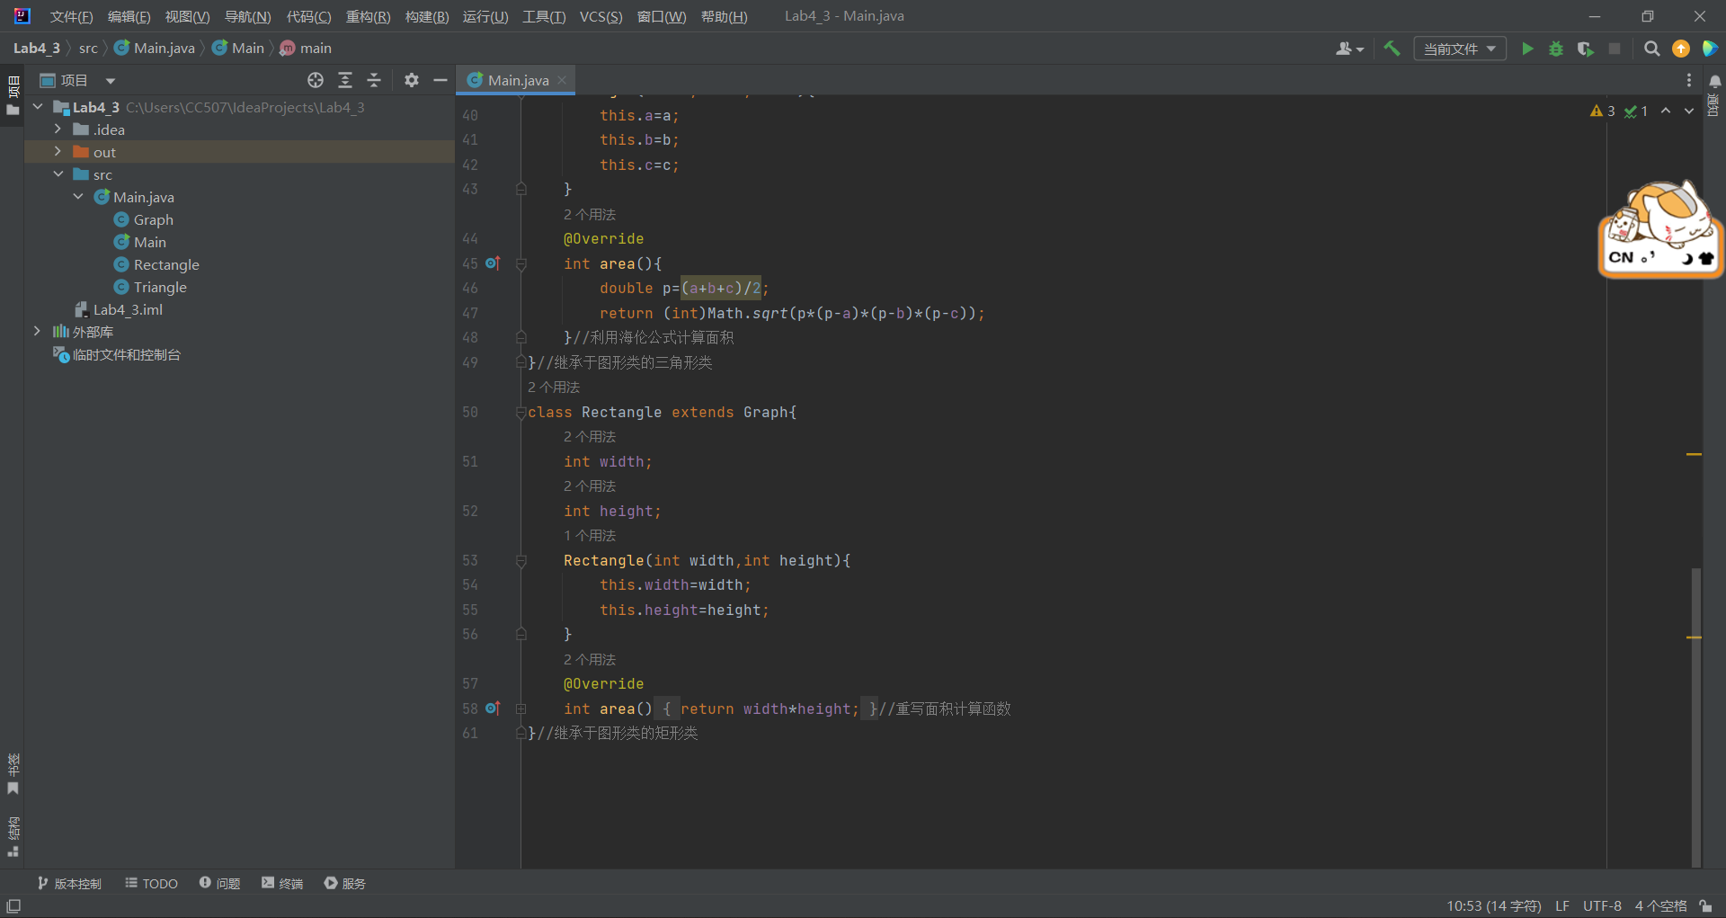

运行演示：

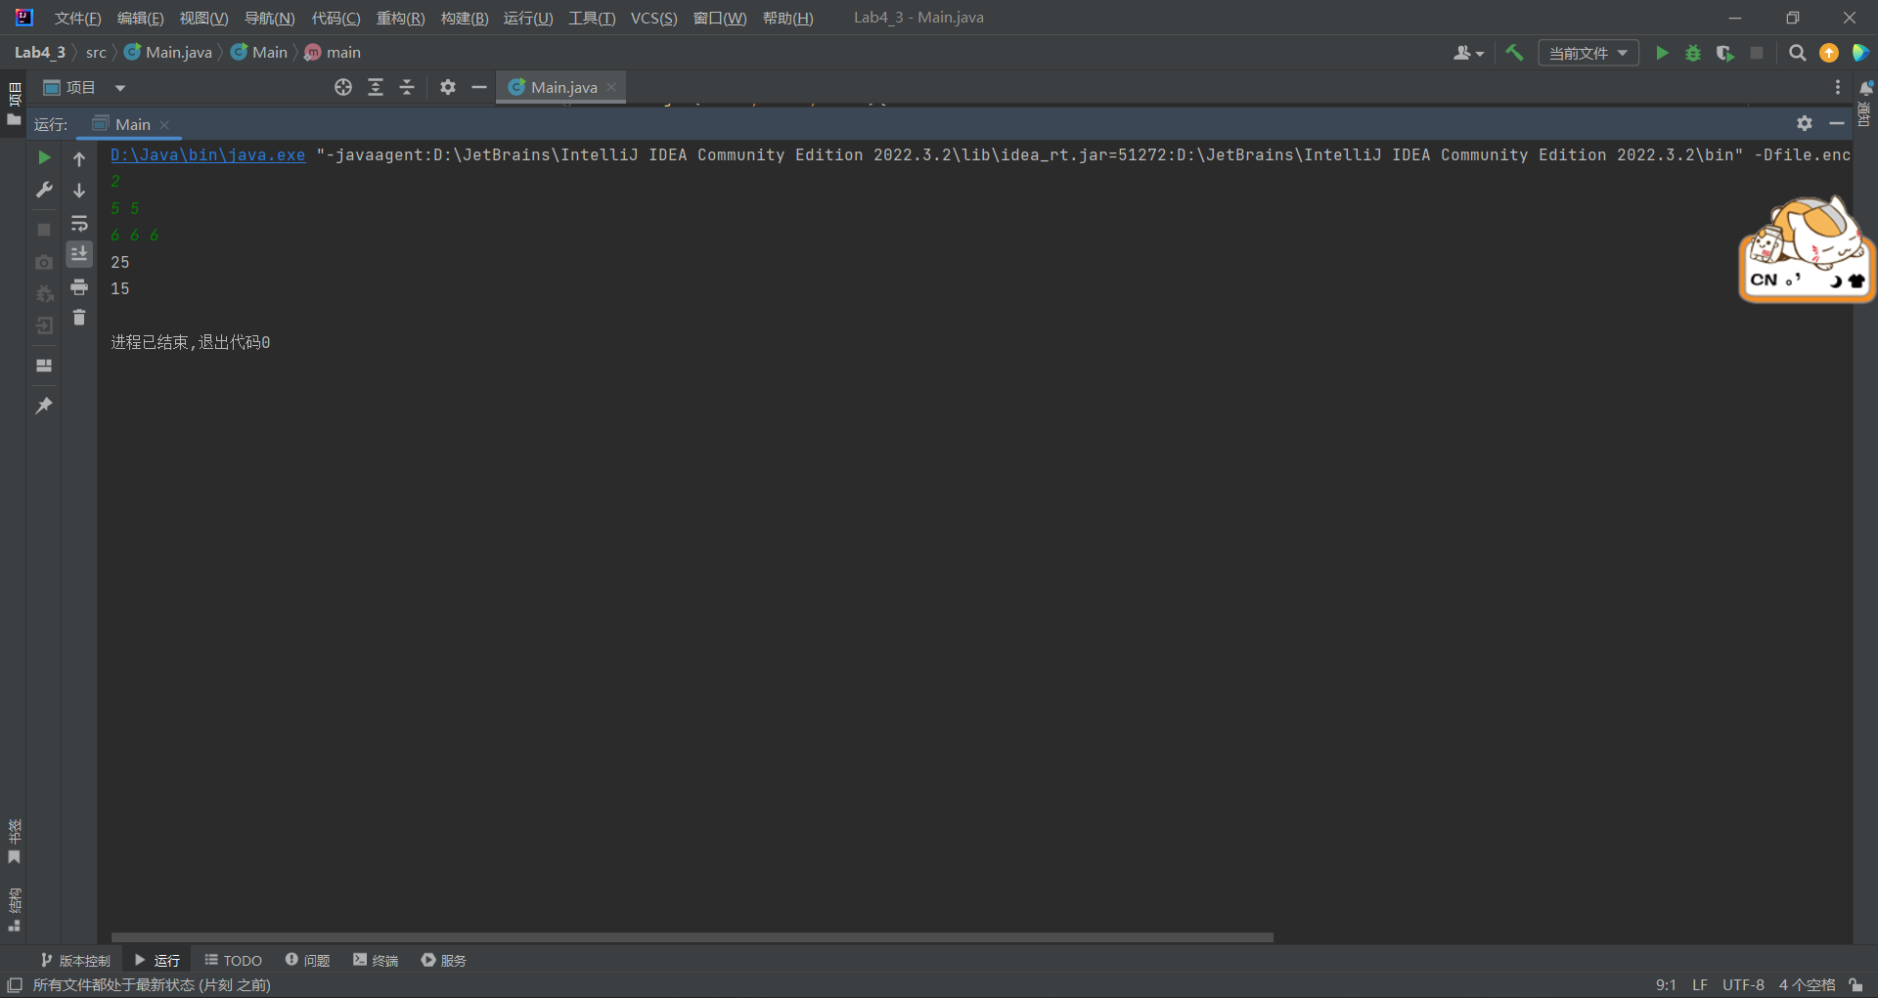

题目4：创建一个简单的绘图应用程序，要求如下：

随机产生一个随机数（0,1,2），三个随机数分别对应直线、矩形和椭圆三种图形。根据随机数对应图形，提示用户输入图形所需初始化参数，提示信息应包括参数的范围，用户输入后进行范围检查，若合法，则根据用户输入的信息在界面上绘制出相应的图形。

绘制20个图形后，不再创建新的图形。

（一）实验环境（集成开发环境、jdk版本、字符编码等）

集成开发环境：Intellij IDEA

jdk版本：17.0.5

字符编码：ASCII

（二）实现过程（本部分为主要评分依据，请描述解题思路，比如总共设计几个类，各个类的用途、成员、主要方法等及其之间调用关系等）

1.将该类直接继承于JPanel类并与ActionListener方法接口便于后续重写和调用相关方法。

2.初始化四个参数a,b,c,d用于读取用户输入并根据输入创建图形，ran变量用于将int型数据与图形相联系。

3.主函数中：新建一个JFrame变量用于绘制，设置其大小，退出方法等。

4.重构该函数，在该页面中新建一个按钮用于调用actionPerformed。

5.重写paintComponent方法，使之根据ran变量绘制相应图形

6.创建函数getInput，用于弹出输入窗口并读取用户输入数据，判断数据是否合法，若合法以int型变量返回。

7.重写actionPerformed方法，用于将用户的输入赋值给a,b,c,d四个参数并调用绘制函数。

（三）过程截图（本部分为主要评分依据，一张全屏截图（必须）、若干运行结果展示图（可选），主要代码（可选））

代码如下：

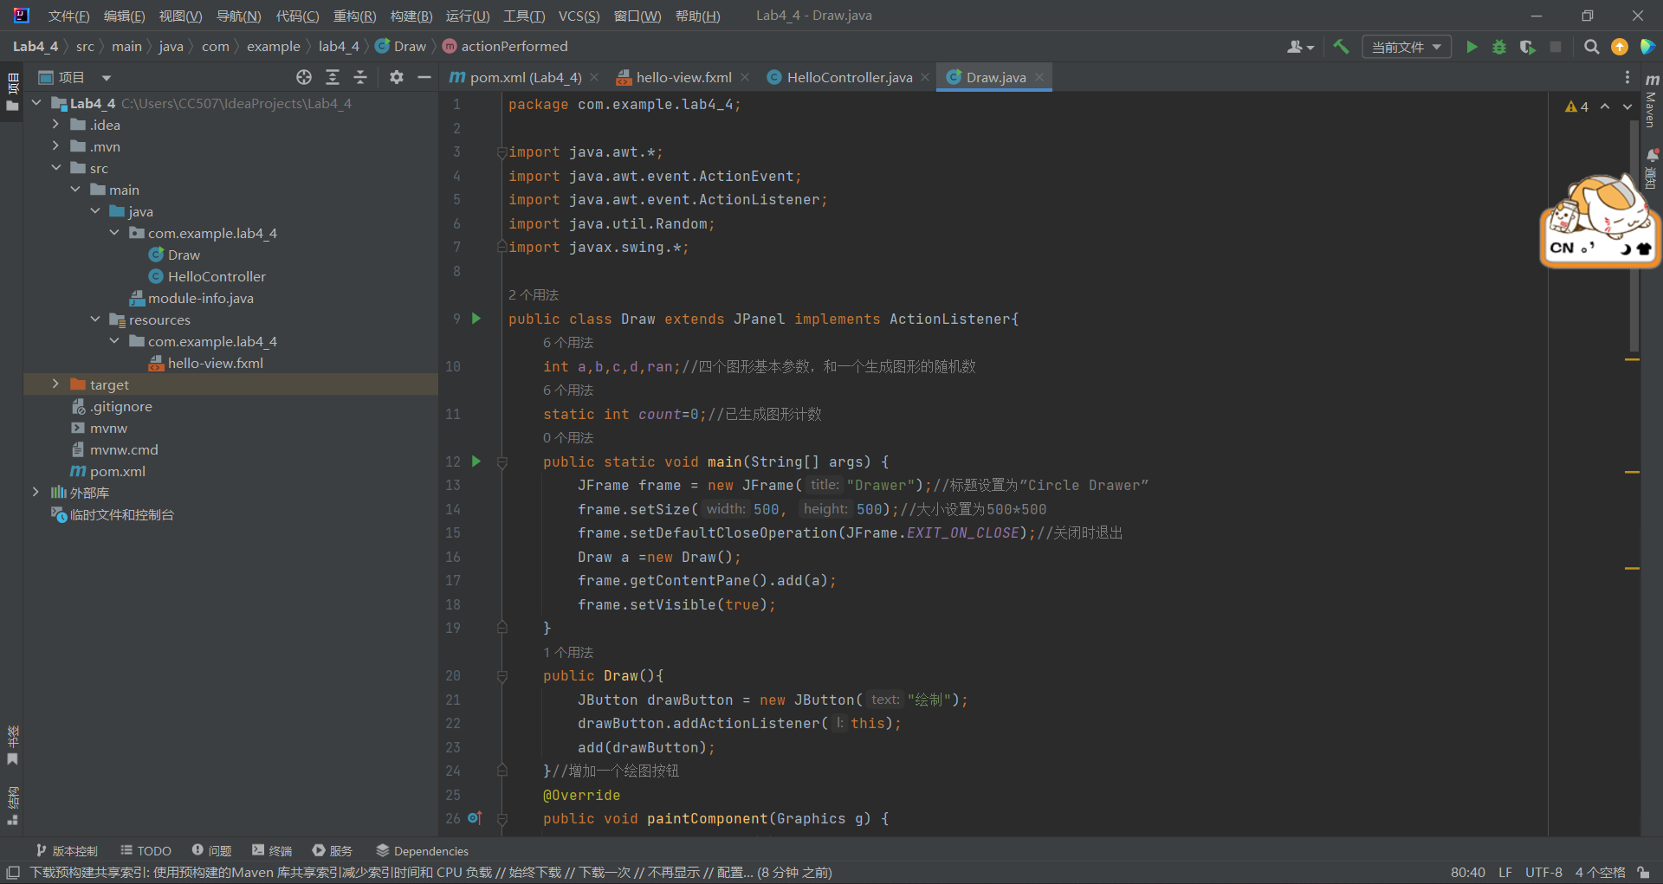

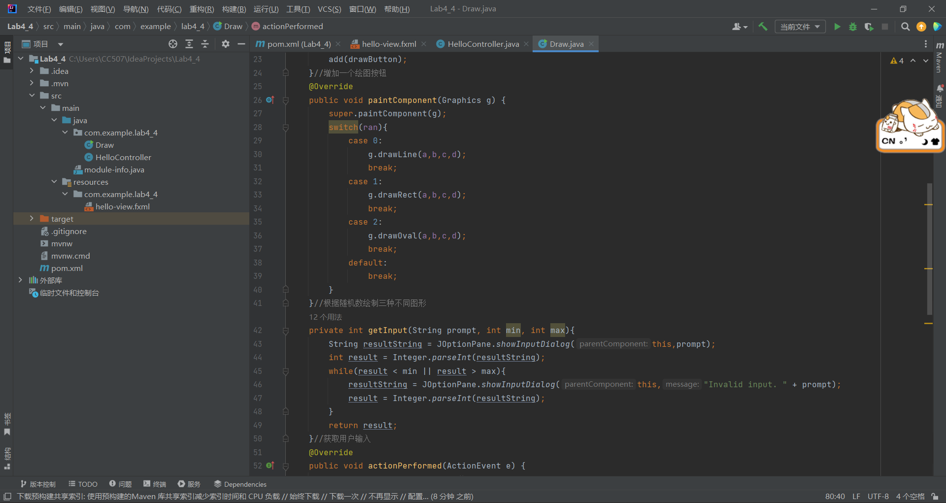

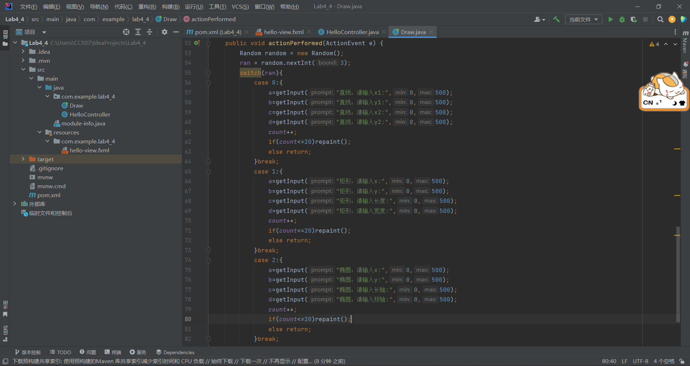

运行演示：

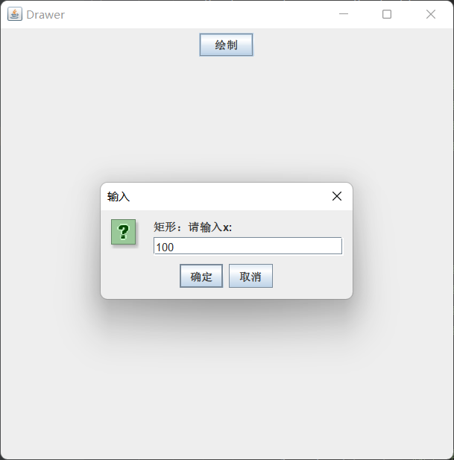

（这边四个参数都输的100）

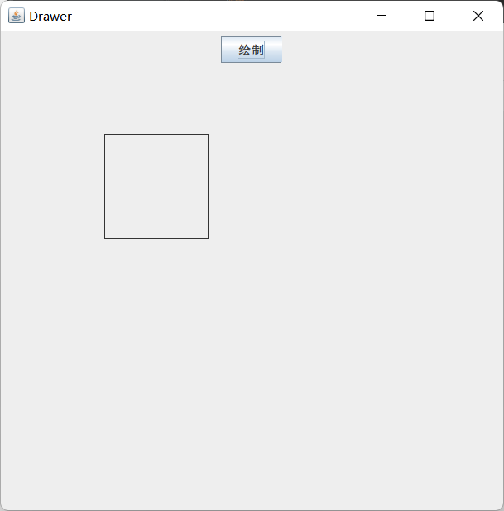

题目5：写一个交通信号灯枚举类TrafficLight，并在Test类中输出每种灯颜色的RGB值。

（一）实验环境（集成开发环境、jdk版本、字符编码等）

集成开发环境：Intellij IDEA

jdk版本：17.0.5

字符编码：ASCII

1. 实现过程（本部分为主要评分依据，请描述解题思路，比如总共设计几个类，各个类的用途、成员、主要方法等及其之间调用关系等）
2. 创建一个枚举类TrafficLight，包含三个int型参数red,green,blue即RGB值，包含常量RED,YELLO,GREEN。
3. 在TrafficLight类中创建TrafficLight方法用于给自身赋值。
4. 主函数中利用foreach循环输出即可。
5. 过程截图（本部分为主要评分依据，一张全屏截图（必须）、若干运行结果展示图（可选），主要代码（可选））

代码如下：

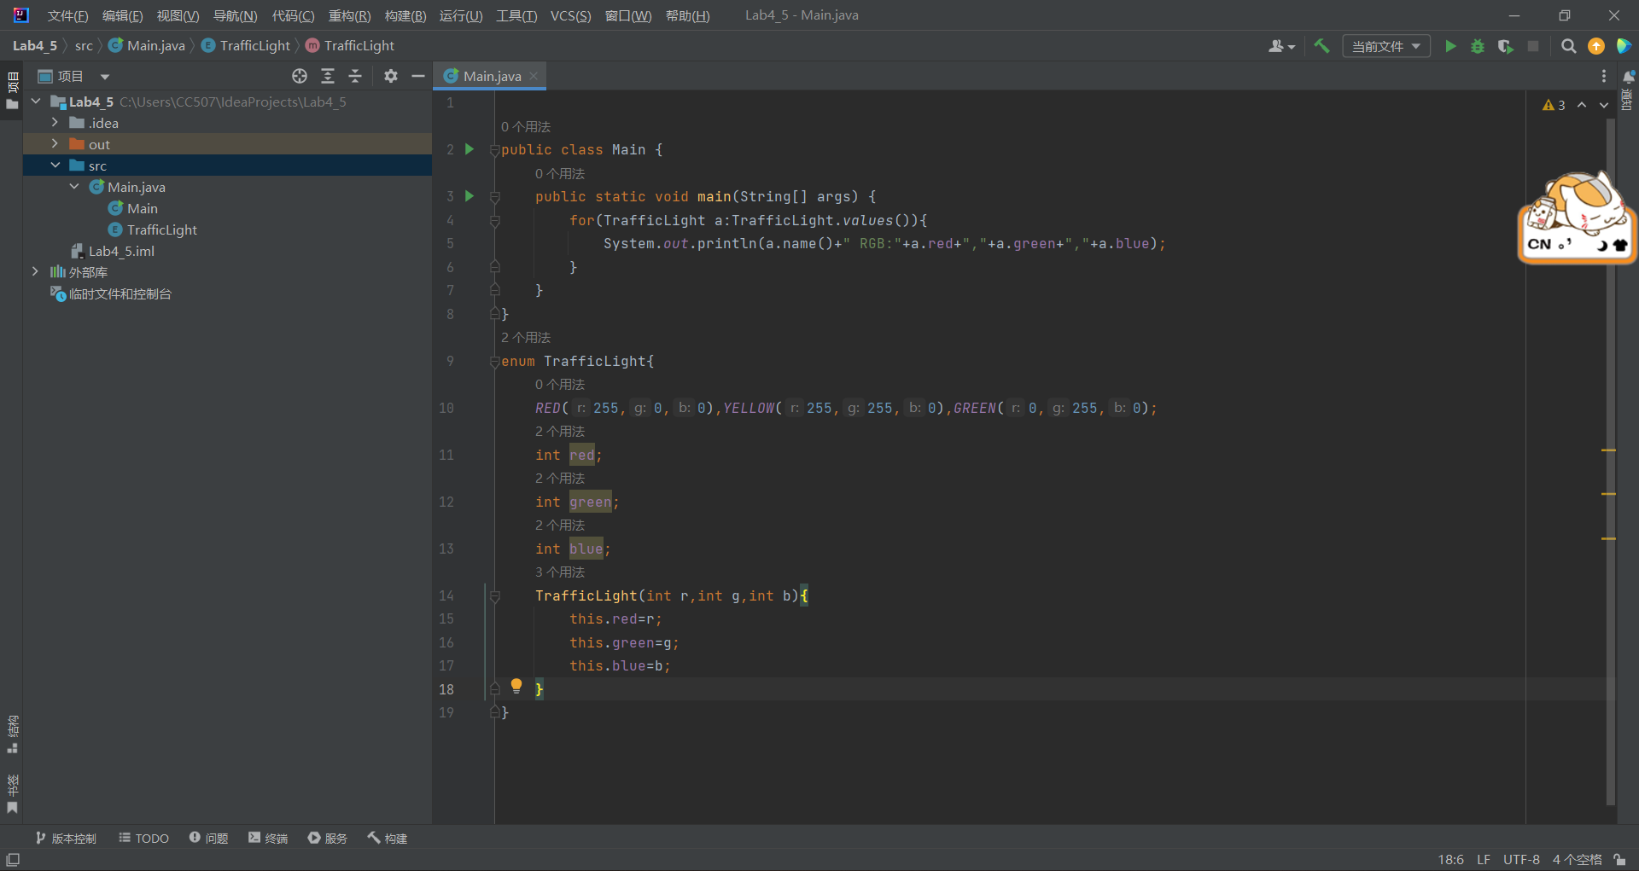

运行演示：

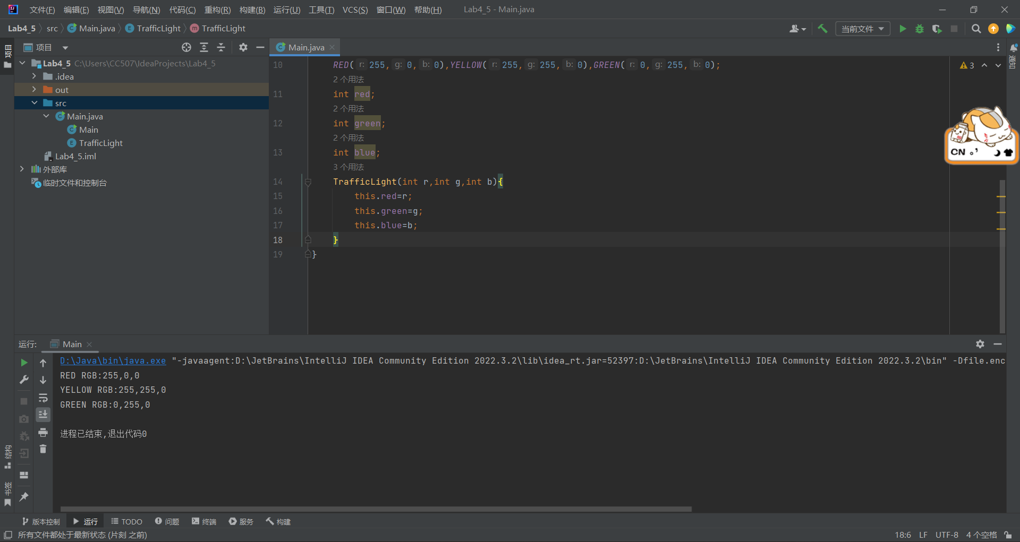

**三、实验总结与心得记录**

本部分根据实验过程的所得所想描述，记录可供以后复习回看 {可以记录调试过程遇到的问题，自己哪些知识点话掌握不够，设计是否有缺陷（比如耗时？耗内存？）是否有亮点，是否有精妙的算法，或者设计模式的应用，可吐槽，也可与其他语言作适当对比。}（本部分不作为平时评分依据）

备注：

建议附带代码提交的方式：导出工程压缩包。

平时实验成绩以考查参与度为主，所有实验要求自己完成，一旦发现抄袭或者其他投机取巧，取消所有平时成绩